Semaine 5 : Mardi

- Dictée des Mots 230 à 239
- Faire exercice conjugaison du mardi.
- Lire et coller la leçon sur les familles de mots (dans le cahier jaune côté leçons français).
- Exercices 2 p129 (A portée de mots ou exercices retapés)
Lien vers une vidéo pour mieux comprendre
https://lesfondamentaux.reseau-canope.fr/discipline/langue-francaise/vocabulaire/les-mots-de-la-meme-famille/les-familles-de-mots.html

- Faire exercice math sur l’heure
- Réviser table de multiplication de 3

- Lecture : Le loup qui avait peur de tout
Lire le chapitre 1 + faire les questions
- Expression Ecrite La manière dont se fait l’action.

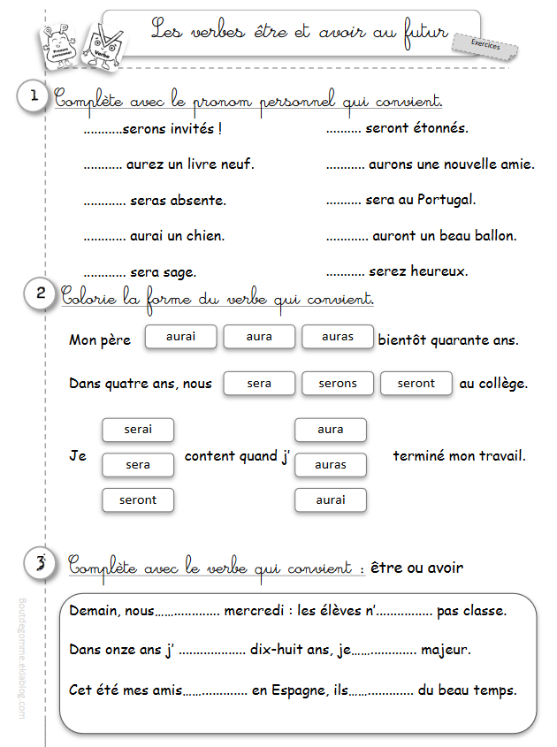

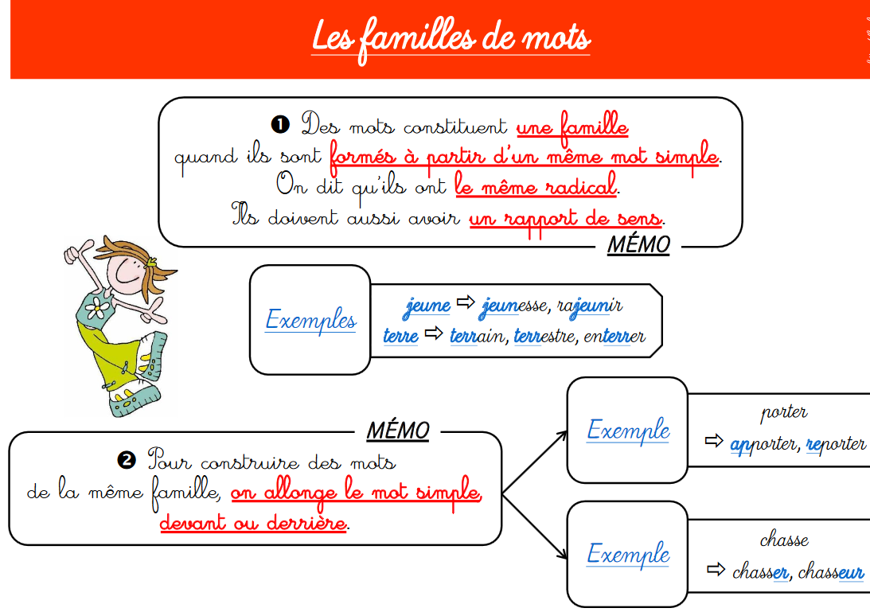

Lire :
Des mots constituent une famille quand ils sont formés à partir d’un même mot simple.
Exemple : jeune----jeunesse, rajeunir.
On construit des mots de la même famille :
- En ajoutant, au début du mot simple, un groupe de lettres (un préfixe).
Exemple : porter ---- apporter, reporter, emporter.
- En ajoutant, à la fin du mot simple, un groupe de lettres (un suffixe).
Exemple : chasse ---- chasser, chasseur.
Dans un même mot il peut y avoir, un préfixe et un suffixe.
Exemple : allongement

N°2 p 129 : Entoure le mot simple dans chacun des mots des listes.

livrer livreur délivrer
lentement lenteur ralentir
longue longueur allonger
garde gardien garderie

